УПРАВЛЕНИЕ ОБРАЗОВАНИЯ И НАУКИ ЛИПЕЦКОЙ ОБЛАСТИ

ГОБПОУ «ЛИПЕЦКИЙ МАШИНОСТРОИТЕЛЬНЫЙ КОЛЛЕДЖ»

МДК01.01. «Технологические процессы изготовления деталей машин»

Методические указания по выполнению практических работ.
специальность 15.02.08 «Технология машиностроения»

2019

Комплект методических указаний по выполнению практических работ МДК01.01. «Технологические процессы изготовления деталей машин» для специальности 15.02.08 «Технология машиностроения» (базовой подготовки).

Составитель:
Страхова Наталья Борисовна, преподаватель общепрофессиональных дисциплин и профессиональных модулей.

ОДОБРЕНО  Председатель цикловой комиссии «Технология машиностроения»  Протокол №__от_________2019 г.  ___________Н.С. Попова |  | УТВЕРЖДАЮ  Заместитель директора  по учебной работе  _______Ю.А. Гуськова

Методические указания по проведению практических работ предназначены для студентов ГОБПОУ «Липецкий машиностроительный колледж» специальности 15.02.08 «Технология машиностроения» для подготовки к практическим работам с целью освоения практических умений и навыков и профессиональных компетенций.
Методические указания по проведению практических работ составлены в соответствии с рабочей программой МДК01.01. «Технологические процессы изготовления деталей машин» для специальности 15.02.08 «Технология машиностроения» (базовой подготовки).
Введение
Методические указания по выполнению практических работ разработаны, согласно рабочей программе МДК01.01. «Технологические процессы изготовления деталей машин» для специальности 15.02.08 «Технология машиностроения» и требованиям к результатам обучения Федерального государственного образовательного стандарта среднего профессионального образования (далее – ФГОС СПО) по специальности 15.02.08 Технология машиностроения.
Практические и лабораторные работы направлены на овладение обучающимися видом профессиональной деятельности: Разработка технологических процессов изготовления деталей машин и соответствующих профессиональной компетенции (ПК):
ПК 1.1 Использовать конструкторскую документацию при разработке технологических процессов изготовления деталей.
ПК 1.2 Выбирать метод получения заготовок и схемы их базирования.
С целью овладения указанным видом профессиональной деятельности и соответствующими профессиональными компетенциями, обучающийся в ходе выполнения и защиты практических работ должен:

иметь практический опыт:
- использования конструкторской документации для проектирования технологических процессов изготовления деталей;
- выбора методов получения заготовок и схем их базирования;
- составления технологических маршрутов изготовления деталей и проектирования технологических операций.
уметь:
- читать чертежи;
- выбирать технологическое оборудование и технологическую оснастку: приспособления, режущий, мерительный и вспомогательный инструмент;

знать:
- виды режущих инструментов;
- требования ЕСКД и ЕСТД к оформлению технической документации

Практические работы следует проводить по мере прохождения студентами теоретического материала.
Работы рекомендуется производить в следующей последовательности:
- вводная беседа, во время которой кратко напоминаются теоретические вопросы по теме работы, разъясняется сущность, цель, методика выполнения работы;
- самостоятельное выполнение необходимых расчетов;
- обработка результатов расчетов, оформление документации, отчета;
- защита практической в форме собеседования по методике проведения и результатам проделанной работы.

Методические указания к выполнению практической работы для студентов

- К выполнению практической работы необходимо приготовиться до начала занятия, используя рекомендованную литературу и конспект лекций.
- Студенты обязаны иметь при себе линейку, карандаш, калькулятор, тетрадь для практических работ.
- Отчеты по практическим работам оформляются в письменном виде (в тетради для практических ) аккуратно и должны включать в себя следующие пункты:
  - название работы и ее цель;
  - оснащение (для лабораторной работы);
  - порядок выполнения работы;
  - индивидуальное задание;
  - далее пишется «Ход работы» и выполняются этапы работы, согласно выше приведенному порядку.
- При подготовке к сдаче практической работы, необходимо ответить на предложенные контрольные вопросы.
- При оценивании практической работы учитывается следующее:
- качество выполнения практической части работы (соблюдение методики выполнения, точность расчетов, получение результатов в соответствии с целью работы);
- качество и результат проведённой работы (исследования, настройки и п.) для лабораторных работ;
- качество заполнения технологической документации;
- качество оформления отчета по практической работе (в соответствии с установленными требованиями);
- качество устных ответов на контрольные вопросы при защите работы (глубина ответов, знание методики выполнения работы, использование специальной терминологии).
- Если отчет по работе не сдан во время (до выполнения следующей работы) по неуважительной причине, оценка за практическую или лабораторную работу снижается.

ПРАКТИЧЕСКАЯ РАБОТА
Расчёт и конструирование сборных резцов со сменными многогранными пластинами. (выбор по стандарту ISO.)
Цель работы: ознакомиться с методом расчета токарных резцов, научиться грамотно пользоваться справочной литературой, а также верно выполнять рабочий чертеж режущего инструмента согласно требованиям ЕСКД.

Оснащение:
- Методические указания по выполнению работы.
- Ординарцев И.А. и др. Справочник инструментальщика – Л: Машиностроение. Ленингр. отд-ние 1997.- 846с.
- Справочник технолога - машиностроителя в двух томах. Т.2/ под ред. А.Г. Косиловой, Р.К. Мещерякова. -М.: Машиностроение, 1986.- 496
- Нефедов Н.А, Осипов К.А. Сборник задач и примеров по резанию металлов и режущему инструменту. М.: Машиностроение, 1990,- 450 с.
- Чертежные принадлежности.
- Гоцеридзе Р.М. Процессы формообразования и инструмент. М.:Академия 2015.

Порядок выполнения работы:
Самостоятельная внеаудиторная работа:
1.Ознакомиться с целью работы и порядком ее выполнения.
2.Ознакомиться с примером расчета токарного резца.
3.Получить индивидуальное задание.
4.Выполнить расчет: - главной составляющей силы резания;
- корпуса резца на прочность и жесткость;
-конструктивных размеров резца и геометрических
параметров.
5.Оформить отчет и подготовить его к сдаче.

Теоретический материал.
Резцы делятся на три основные группы: токарные, строгальные и долбежные Токарные резцы используют на токарных станках для получения из заготовок деталей с цилиндрическими, коническими, фасонными и торцовыми поверхностями.
По виду обработки токарные резцы подразделяются на проходные прямые (правые и левые), упорные, расточные для сквозных и глухих отверстий, подрезные, отрезные, галтельные, резьбовые. По форме сечения державки резцы делятся на прямоугольные, квадратные и круглые, по конструктивной целостности - цельные, составные и сборные.
Резец состоит из рабочей части и стержня - для закрепления в резцедержателе. Рабочая часть резцов, в большинстве случаев, представляет собой пластину из твердого сплава, которую крепят на резцах механическим креплением. При выборе пластины руководствуются следующими правилами:
а) при обработке сталей:
- для черновой обработки: Т5К10;
- для получистовой обработки: Т15К6, Т14К8;
- для чистовой обработки: Т30К4.
б) при обработке чугунов:
- для черновой обработки: ВК15, ВК8;
- для получистовой обработки: ВК6, ВК6М;
- для чистовой обработки: ВКЗ, ВКЗМ.
Размеры поперечного сечения корпуса резца зависят от главной составляющей силы резания и вылета резца, и определяются следующим образом:
при квадратном сечении (h=b): $b=\sqrt[3]{\frac{6∙P_{z}∙l}{σ_{m}}}$, мм

при прямоугольном сечении (h=1,6b): $b=\sqrt[3]{\frac{6∙P_{z}∙l}{2,56∙σ_{m}}}$, мм
при круглом сечении: $b=\sqrt[3]{\frac{10∙P_{z}∙l}{σ_{m}}}$, мм

где Р_{г}- главная составляющая силы резания, Н;
- вылет резца, мм;
ϭ_{н}- допустимое напряжение при изгибе материала корпуса, МПа:
ϭ_{н} -200.. .300 МПа- для корпуса из углеродистой стали.
Максимальная нагрузка, допускаемая прочностью резца:
-для резца с прямоугольным сечением

${ P}_{Zдоп}=\frac{b∙h^{2}∙σ_{v}}{6∙l}$, Н

-для резца круглого сечения
${ P}_{Zжест}=\frac{d^{2}∙σ_{u}}{{10}_{z}l}$, Н

Максимальная нагрузка, допускаемая жесткостью резца:
${ P}_{zжест}=\frac{3∙f∙E∙J}{l^{3}}$, Н

где f- допустимая стрела прогиба резца:
f=0,1мм – при предварительном точении;
f=0,05 мм – при окончательном точении;
Е – модуль упругости материала; Е= 2·10⁵ МПа;
J – момент инерции сечения корпуса:
- для прямоугольного сечения:
$J=\frac{b∙h^{3}}{12}$ , мм⁴

- для круглого сечения:
$J=0,05∙d^{4}$, мм⁴

l – вылет резца, мм.

Необходимо, чтобы сила Р_{Z} была меньше максимально допустимых нагрузок Рz_{доп} и Рz_{жест} или равна им: Р_{z}< Рz_{доп,} Р_{z}< Рz_{жест}. Если условие не выполняется, то надо увеличить размеры сечения корпуса резца.
После расчета инструмента выполняют его рабочий чертеж, на котором указывают все данные, необходимые для изготовления инструмента.

Пример расчета проходного резца с механическим креплением твердосплавных пластин.
Задание: Рассчитать и сконструировать токарный проходной правый резец с механическим креплением многогранной пластины из твердого сплава для обтачивания вала по наружной поверхности из стали 45, предел прочности
σ_{в}= 750 МПа. Главный угол в плане φ = 45°.Диаметр заготовки D = 30 мм, припуск на сторону h = 3 мм, вылет резца l = 40 мм. Конструкцию резца выбрать по ГОСТ 26611-85, технические требования по ГОСТ 26613-85. Обработку производят на токарно-винторезном станке 16К20.
1 Условия обработки
Материал режущей части – Т15К6 (ГОСТ 3882-74).
Материал корпуса – Сталь 40Х (ГОСТ 4543-71).
Выбираем четырехгранную пластину по ГОСТ 19049-80 [2, табл. 4.13, с. 128], (рисунок 23). Основные размеры: l= 9,525 мм;d= 9,525 мм;S= 3,18 мм;r= 0,8 мм
[2, табл. 4.15, с. 138].
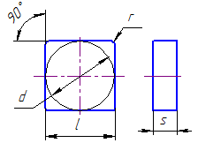

Рисунок 1 – Пластина четырехгранной формы (Гост 19049-80)

Основные параметры резца: h × b = 16 х16 мм; l₁= 100 мм; h₁= 16 мм; h₂= 24 мм;
l = 9 мм; l₂ = 25 мм; f = 20 мм.
2 Геометрические параметры резца (см. таблицу 16 Б.6)
Главный передний угол γ = 10°;
главный задний угол α = 10°;
главный угол в плане φ = 45°;
вспомогательный угол в плане φ₁= 45°;
радиус вершины лезвия r= 0,5 мм.
3 Глубина резания
t = 3 мм (черновое точение).
4 Подача
S = 1,3 мм/об [3, табл. 13, с. 366].
5 Скорость резания
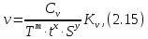
где T = 60 мин;
= 280; x= 0,15; y = 0,45; m = 0,5 [3, табл. 17, с. 367].
где 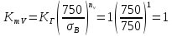 [3, табл. 1, 2, с. 359];
=1 [3, табл. 5, с. 361];
=1 [3, табл. 6, с. 361].
,
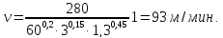
6 Частота вращения заготовки
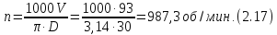
6.1 Определение действительной частоты вращения
n_{д} = 1000 мин⁻¹ (приложение Б).
6.2 Фактическая скорость резания
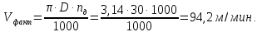
7. Сила резания
где = 300; x = 1; y = 0,75; n = −0,15 [3, табл. 22, с. 372].
где 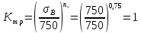 [3, табл. 9, 10, с. 362];
= 1;
= 1;
= 1;
= 0,87 [3, табл. 23, с. 374].
,
.
8 Мощность резания
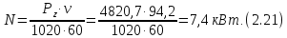
Мощность станка модели 16К20 по паспорту 10 кВт (см. приложение Б). Следовательно, выбранные режимы резания удовлетворяют паспортным данным станка.
9. Выбор формы сечения державки и определение ее размеров
Определим ширину b поперечного сечения державки:
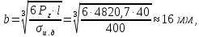
где l = 40 мм; σ_{u.д} = 400 МПа.
10. Расчет прочности и жесткости державки резца:
Максимальная нагрузка, допускаемая прочностью резца:
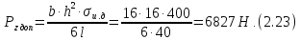
Максимальная нагрузка, допускаемая жесткостью резца:
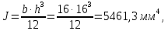
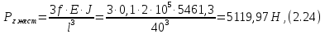
где f = 0,1 мм; Е = 2·10⁵ МПа;
Резец обладает достаточными прочностью и жесткостью в случае, когда
P_{z} ≤ P_{zдоп};
P_{z} ≤ P_{z жест}.
6827 > 4820,7 < 5119,97 Н – условие выполняется.
Конструкция проходного правого резца с механическим креплением твердосплавных пластин представлена
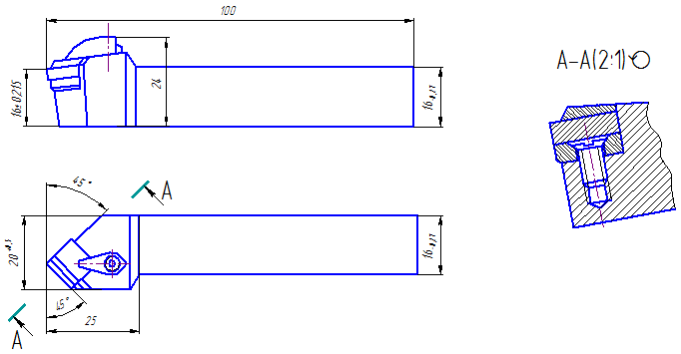
- Таблица А.1 – Схема обозначения пластин ISO
1 | 2 | 3 | 4 | 5 | 6 | 7 | 8 | 9 | 10
T | N | M | G | 22 | 04 | 08 | E | N | М
Форма пластины | Задний угол | Класс точности | Тип пластины | Длина режущей кромки | Толщина пластины | Радиус при вершине | Исполнение режущей кромки | Направление подачи | Форма стружколома

- Таблица А.2 – Форма пластины
H | O | P | R
S | T | C | D
E | M | V | W
L | A | B | K

- Таблица А.3 – Задний угол пластины
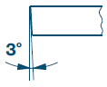 | 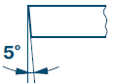 | 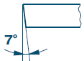 |  | 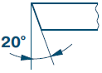
A | B | C | D | E
 |  | 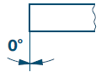 | 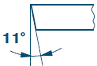 | Специальный
F | G | N | P | O

- Таблица А.4 – Класс точности
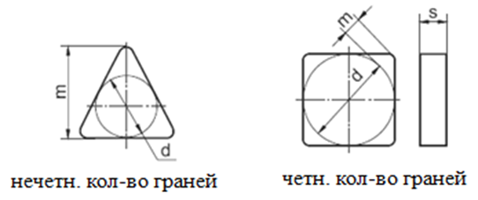
Обозначение | Допуск, мм
 | m |  | m
A | ± 0,005 | A | ± 0,005
F | ± 0,005 | F | ± 0,005
C | ± 0,013 | C | ± 0,013
H | ± 0,013 | H | ± 0,013
E | ± 0,025 | E | ± 0,025
G | ± 0,005 | G | ± 0,005
J | ± 0,005 | J | ± 0,005
K | ± 0,013 | K | ± 0,013
L | ± 0,025 | L | ± 0,025
M | от ± 0,08 до ± 0,18 | M | от ± 0,08 до ± 0,18
N | от ± 0,08 до ± 0,18 | N | от ± 0,08 до ± 0,18
U | от ± 0,05 до ± 0,38 | U | от ± 0,05 до ± 0,38

- Таблица А.5 – Тип пластины
N | R | F | A | M
 |  |  |  | Специальный
G | W | T | Q | X

- Таблица А.6 – Длина режущей кромки
L, мм | R | S | T | C | D | V | W
 |  |  | 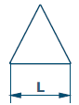 | 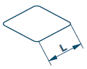 |  |  | 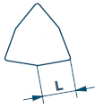
3,97 |  |  | 06
5,00 | 05
5,56 |  |  | 09 |  |  |  | 03
6,00 | 06
6,35 |  |  | 11 | 06 | 07 |  | 04
8,00 | 08
9,525 | 09 | 09 | 16 | 09 | 11 | 16 | 06
10,0 | 10
12,0 | 12
12,7 | 12 | 12 | 22 | 12 | 15 |  | 08
15,875 | 15 | 15 | 27 | 16
16,0 | 16
19,05 | 19 | 19 | 33 | 19
20,0 | 20
25,0 | 25
25,4 | 25 | 25 |  | 25
31,75 | 31
32,0 | 21
38,1 |  | 38

- Таблица А.7 – Толщина пластины
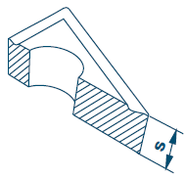
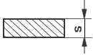
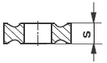
Обозначение | 01 | T1 | 02 | 03 | T3 | 04 | 05 | 06 | 07 | 09
s, мм | 1,59 | 1,98 | 2,38 | 3,18 | 3,97 | 4,76 | 5,56 | 6,35 | 7,94 | 9,52

- Таблица А.8 – Радиус при вершине
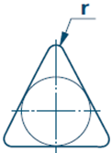
Обозначение | 00 | 02 | 04 | 08 | 12 | 16 | 24 | 32
r, мм | 0 | 0,2 | 0,4 | 0,8 | 1,2 | 1,6 | 2,4 | 3,2
Примечание. Для круглых пластин – обозначение М0.

- Таблица А.9 – Исполнение режущей кромки
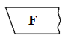 | Острые грани | 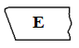 | Закругленные грани
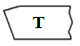 | Грани с фаской |  | Закругленные грани с фаской
 | Грани с  двойной фаской | 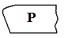 | Закругленные грани с двойной фаской

- Таблица А.10 – Направление подачи
Обозначение | R | L | N
Схема | 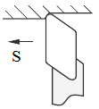 | 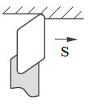 | 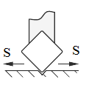

- Таблица Б.1 – Размеры сечения державок резца
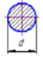 | 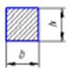 | 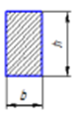
d | h×b= 1,0 | h×b= 1,2 | h×b= 1,6 | h×b= 2,0
4 | 4 × 4 | - | - | -
5 | 5 × 5 | - | - | -
6 | 6 × 6 | 6 × 5 | 6 × 4 | 6 × 3
8 | 8 × 8 | 8 × 6 | 8 × 5 | 8 × 4
10 | 10 × 10 | 10 × 8 | 10 × 6 | 10 × 5
12 | 12 × 12 | 12 × 10 | 12 × 8 | 12 × 6
16 | 16 × 16 | 16 × 12 | 16 × 10 | 16 × 8
20 | 20 × 20 | 20 × 16 | 20 × 12 | 20 × 10
25 | 25 × 25 | 25 × 20 | 25 × 16 | 25 × 12
32 | 32 × 32 | 32 × 25 | 32 × 20 | 32 × 16
40 | 40 × 40 | 40 × 32 | 40 × 25 | 40 × 20
50 | 50 × 50 | 50 × 40 | 50 × 32 | 50 × 25
63 | 63 × 63 | 63 × 50 | 63 × 40 | 63 × 32
80 | 80 × 80 | 80 × 63 | 80 × 50 | 80 × 40

- Таблица Б.2 – Геометрические параметры режущей части резцов
Обрабатываемый материал | Вид обработки | Материал режущей  части | Геометрические  параметры
 |  |  | φ | γ | α
Сталь углеродистая, легированная, инструментальная, стальное литье:  НВ ≤ 340 | Точение, растачивание, строгание | Быстрорежущая, инструментальная сталь | - | 25°…30° | 8°…12°
Сталь конструкционная, легированная, стальное литье:  НВ ≤ 302 | Точение, растачивание, строгание | Твердый сплав | -3°...-5° | 15° | 8°…12°
Чугун  серый и ковкий:  НВ ≤ 220  серый: НВ ≤ 220  НВ ≥ 220  ковкий:  НВ ≤ 140-150 | Точение, растачивание | Быстрорежущая, инструментальная сталь | - | 12°…15° | -
 |  | Твердый сплав | -3°..-5° | 12° | 6°…10°
 |  |  | -3°..-5°  -2° | 8°  15° | 8°…12°

13.Таблица Б.3– Угол наклона главной режущей кромки λ
Условие и вид обработки | Угол λ
Чистовое точение и растачивание | -2°…-4°
Точение и растачивание стали и чугуна (φ = 40º) | 0°
То же черновое:  стали  чугуна | 0°…5°  10°
Точение прерывистых поверхностей | 12°…15°

- Таблица Б.4 – Значения углов φ и φ₁
Условия обработки | φ | Условия обработки | φ₁
Обтачивание ступенчатых заготовок недостаточной жесткости, обтачивание, растачивание и строгание ступенчатых поверхностей в упор, подрезание, обрезание, прорезание | 90° | Для проходных резцов при работе без прорезания:  из быстрорежущей стали;  твердосплавные | 5°–10°  15°
Точение на проход заготовок малой жесткости, растачивание чугуна | 60°–75° | Для проходных резцов при работе с врезанием | 15°-30°
Точение и строгание жестких заготовок | 45°–60° | Для подрезных и расточных резцов:  из быстрорежущей стали;  твердосплавные | 10°–15°  20°
Чистовое точение | 10°–30° | Для прорезных и отрезных резцов | 1°–2°

- Таблица Б.5 – Значения r, f₀, φ₀
Резцы и условия работы | r, мм | f₀, мм | φ₀
Проходные при 0,2 мм/об | 0,5 – 5  1 – 3 | - | -
Подрезные | 0,5 – 2,0 | - | -
Прорезные | 0,2 – 0,8 | 0,25 | 75°
Отрезные | 0,2 – 0,8 | 0,5-1,0 | 45°
Расточные при обработке:  чистовой  черновой | 0,2 – 0,5  0,75 – 1,5 | - | -
Твердосплавные проходные | - | 2,0 | 15°–20°

- Таблица Б.6 – Геометрические элементы лезвия рабочей части резцов
с многогранными пластинами

Пластина | Углы в плане |  | Передние углы |  | Задние углы
 | φ | φ₁ | γ₁ | γ | α | α₁
Трехгранная | 90° | 10° | 12° | 12°¹⁾ | 7,5° | 7,5°
Четырехгранная | 45° | 45° | - | 10°²⁾ | 10° | 4°
Пятигранная | 60° | 12° | 10° | 12° | 8° | 8°
Шестигранная | 45° | 15° | - | 10° | 10° | 5°
¹⁾Для резцов, оснащенных пластинами с диаметром описанной окружности 14 мм, передний угол γ = 17°.
²⁾Для резцов, оснащенных пластинами с диаметром описанной окружности 14 мм, передний угол γ = 15°.

Приложение Б

Токарно-винторезный станок 16к20
Наибольший диаметр обрабатываемой заготовки, мм: над станиной – 400; над суппортом – 220.
Наибольшая длина обрабатываемого изделия 2000 мм.
Высота резца, устанавливаемого в резцедержателе, 25 мм.
Мощность двигателя N_{д} = 10 кВт; КПД станка η = 0,75.
Частота вращения шпинделя, мин⁻¹: 12,5: 16; 20; 25; 31,5; 40; 50; 63; 80; 100; 125; 160; 200; 250; 315; 400; 500; 630; 800; 1000; 1250; 1600.
Продольная подача, мм/об: 0,05; 0,06; 0,075; 0,09; 0,1; 0,125; 0,15; 0,175; 0,2; 0,25; 0,3; 0,35; 0,4; 0,5; 0,6; 0,7; 0,8; 1; 1,2; 1,4; 1,6; 2; 2,4; 2,8.
Поперечная подача, мм/об: 0,025; 0,03; 0,0375; 0,045; 0,05; 0,0625; 0,075; 0,0875; 0,1; 0,125; 0,15; 0,175; 0,2; 0,25: 0,3; 0,35; 0,4; 0,5; 0,6; 0,7; 0,8; 1; 1,2; 1,4.
Максимальная осевая составляющая силы резания, допускаемая механизмом подачи, P_{х} = 6000 Н ≈ 600 кгс.

Токарно-винторезный станок 16б16п
Наибольший диаметр обрабатываемой заготовки, мм: над станиной – 320; над суппортом – 180.
Наибольшая длина обрабатываемого изделия 1000 мм.
Высота резца, устанавливаемого в резцедержателе, 25 мм.
Мощность двигателя N_{д} = 6,3 кВт; КПД станка η = 0,7.
Частота вращения шпинделя, мин⁻¹: 20; 25; 31,5; 40; 50; 63; 80; 100; 125; 160; 200; 250; 315; 400; 500; 630; 800; 1000; 1250; 1600; 2000.
Продольная подача, мм/об: 0,05; 0,06; 0,07; 0,08; 0,1; 0,12; 0,15; 0,17; 0,2; 0,25; 0,3; 0,35; 0,4; 0,5; 0,6; 0,7; 0,8; 1; 1,2; 1,4; 1,6; 2; 2,4; 2,8.
Поперечная подача, мм/об: 0,025; 0,05; 0,06; 0,07; 0,08; 0,1; 0,12; 0,15; 0,17; 0,2; 0,25: 0,3; 0,35; 0,4; 0,5; 0,6; 0,7; 0,8; 1; 1,2; 1,4.
Максимальная осевая составляющая силы резания, допускаемая механизмом подачи, P_{х} = 6000 Н ≈ 600 кгс.
Задания для выполнения.
Задача. Рассчитать и сконструировать проходной резец, оснащенный пластиной из твердого сплава для обработки вала. Диаметр заготовки D; припуск (на сторону) h; вылет резца l.
Таблица 17. Задания для выполнения.

Номер варианта | Материал  заготовки | D, мм | h, мм | l, мм | Параметр шероховатости, мкм | Станок
1 | Сталь 40ХН  σ_{в} = 1000 МПа | 200 | 8 | 60 | Rz = 16 | 16Б16П
2 | Сталь ХГ  σ_{в} = 1100 МПа | 250 | 8 | 60 | Rz= 16 | 16К20
3 | Серый чугун СЧ 30, 200 НВ | 50 | 2 | 60 | Rz = 32 | 16К20
4 | Серый чугун СЧ 15, 175 НВ | 100 | 3 | 40 | Ra = 2 | 16Б16П
5 | Бронза Бр АЖН11-6-6 | 150 | 5 | 40 | Ra= 2 | 16Б16П
6 | Медь М3 | 36 | 1 | 40 | Ra = 2 | 16К20
7 | Сталь Ст3  σ_{в} = 400 МПа | 30 | 2 | 30 | Rz = 63 | 16К20
8 | Сталь Ст5  σ_{в} = 600 МПа | 42 | 3 | 30 | Rz= 32 | 16Б16П
9 | Сталь 40Г  200 НВ | 75 | 5 | 40 | Ra= 2 | 16К20
10 | Сталь 38ХА  207 НВ | 100 | 6 | 40 | Rz= 32 | 16К20

